Санкт-Петербургский политехнический университет Петра Великого

Институт компьютерных наук и технологий

Высшая школа интеллектуальных систем и суперкомпьютерных технологий

**Отчёт по лабораторной работе № 1**

Дисциплина: Низкоуровневое программирование

Тема: Машина Тьюринга-Поста

Вариант №3

Выполнила

студентка гр. 3530901/10003 ____________________ Д.М. Дедяев

(подпись)

Преподаватель ________________________ Д.А. Коренев

(подпись)

“ ” 2022 г.

Санкт-Петербург

2022

Оглавление

1. ТЗ 3

2. Метод решения 3

3. Описание состояний 4

4. Работа программы 4

# ТЗ

Написать программу для нахождения суммы последовательности чисел в унитарном коде.

# Метод решения

Унитарный код (его ещё называют кодом «1 из N»). Каждой цифре предоставляем свой разряд (1 только в одной позиции N-разрядного кода).

**Требования к водным данным:**

Программа подразумевает, что числа вводятся в 4-разрядном коде для простоты входных даных)

* 0 = 00001
* 1 = 00010
* 2 = 00100
* 3 = 01000
* 4 = 10000

Числа в последовательности расположены через пробел. Если ответ будет превышать разрядную сетку, незначащие нули не дописываются.

Рассмотрим пример с заданной последовательностью «3 2 1». В унитарном коде:

01000 00100 00010

Ставим «+», чтобы отметить начало последовательности:

+01000 00100 00010

Убираем незначащие нули и ставим единицу для ответа:

+1000 100 10 1

Переносим все значащие нули из чисел в ответ, постепенно стирая исходные числа:

1000000

Ответ готов (6).

# Описание состояний

Алфавит: 10+. Знак «+» используется для обозначения начала входной последовательности.

Изначально головка находится слева от первого числа

Q1 – отметка начала входной последовательности и переход в состояние Q2.

Q2 – удаление незначащих нулей и переход в состояние Q3. По итогу удаления всех незначащих нулей печать единицы для ответа и переход в Q4.

Q3 – пропуск значащих нулей и переход в Q2 для удаления незначащих нулей в последующих числах.

Q4 – поиск значащих нулей в заданной последовательности с переходом в Q5, удаление единиц в заданных числах и удаление знака «+» c переходом в Q8.

Q5 – возврат головки к ответу с переходом в Q6.

Q6 – печать значащего нолика в ответ с переходом в Q7.

Q7 – перемещение головки к началу ответа с переходом в Q4.

Q8 – возвращение головки к итоговому ответу. Остановка программы.

# Работа программы

До начала:

Во время работы:

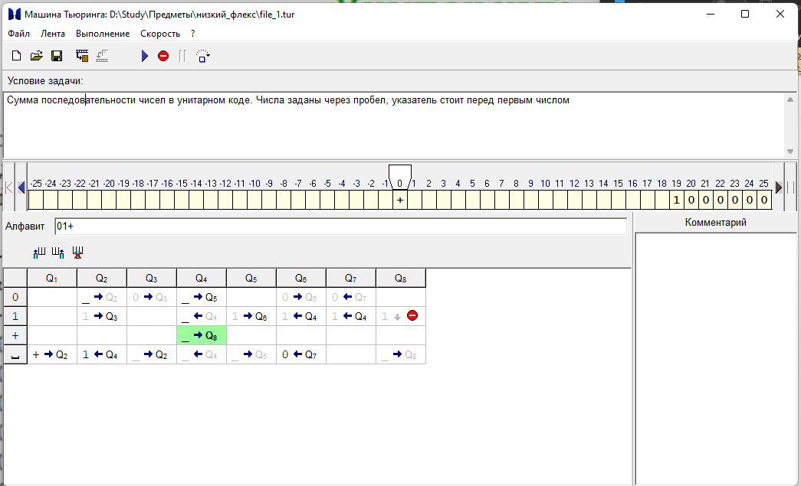

Завершение работы:

